Přítomni: Starostka – E. Poliačiková Šmoldasová
Místostarosta: M. Lískovec
Zastupitelé – J. Peca, L. Hnutová
Hosté: dle prezenční listiny
Omluveni: P. Kaňka, V. Halla
Zahájení
Zasedání zastupitelstva obce zahájila starostka v 18:30 hodin. Zastupitelé se sešli v usnášeníschopném počtu.

Ověřovatel: J. Peca, M. Lískovec
Zapisovatel: L. Hnutová

Starostka seznámila účastníky s programem.
Program:

- Rozpočtové opatření
- Věcné břemeno připojení NN k p.č. 850/13
- Věcné břemeno připojení NN k p.č. 885/50
- MAS Říčansko – partnerská smlouva
- Cyklostezka
  - přeložka CETIN (ulice K Nemocnici)
  - 3x Smlouva budoucí kupní na pozemky
  - Smlouva ČEZ – dobíjecí stanice pro kola
  - Přeložka VN ČEZ (Tehovec-Mukařov)
- Semafor I/2 x K Nemocnici
  - Smlouva o smlouvě budoucí o zřízení služebnosti inženýrské sítě (kabel VO a semafor)
  - Nájemní smlouva ŘSD (zábor)
  - Dodatek č. 1 ke Smlouvě o dílo
- MŠ Tehovec
  - Dohoda o změně dne účinnosti vzdání se vedoucího pracovního místa
  - Jmenování ředitelky MŠ
- Zrušení předkupního práva ze dne 26.6.2002 k p.č. st. 666
- Rekonstrukce asfaltobetonového povrchu hřiště na Vojkově
  - Dotace ze Středočeského kraje
  - Výsledek výběrového řízení na zhotovitele
- Termínované vklady
- Různé

Pro 5 Proti 0 Zdrželi se 0
Navržený program byl schválen.

*********************

1.ROZPOČTOVÉ OPATŘENÍ
Předkládá: Stanislava Nečasová, E. Poliačiková Šmoldasová
Starostka cituje položky návrhu rozpočtového opatření č. 4.
Bez dotazů
Návrh usnesení č. 2026/7/1
Zastupitelstvo obce Tehovec schvaluje návrh rozpočtového opatření č. 4/2026, kde je shodně na straně příjmů i výdajů částka 129.000,- Kč.
Výsledek hlasování: Pro 5 Proti 0 Zdrželi se 0
Usnesení č. 2026/7/1 bylo schváleno

2. VĚCNÉ BŘEMENO PŘIPOJENÍ NN K P.Č. 850/13
Předkládá: starostka
Bez dotazů.
Návrh usnesení č. 2026/7/2
Zastupitelstvo obce Tehovec SCHVALUJE záměr umístění věcného břemene vedení NN o délce 15m v pozemku p.č. 979/1 pro pozemek p.č. 850/13.
Výsledek hlasování: Pro 5 Proti 0 Zdrželi se 0
Usnesení č. 2026/7/2 bylo schváleno

3. VĚCNÉ BŘMENO VEDENÍ NÍZKÉHO NAPĚTÍ K P.Č. 885/50
Předkládá: starostka
Smlouva o smlouvě budoucí o zřízení věcného břemene byla podepsána 22.7.2025.
Bez dotazů.

Návrh usnesení č. 2026/7/3
Zastupitelstvo obce Tehovec SCHVALUJE Smlouvu o zřízení věcného břemene služebnosti č. IV-12-6036901, dle GP č. 1061-36103/2026, vyhotovený ing. Mojžíškem dne 24.6.2026. Částka za věcné břemeno je ve výši 7.880,- Kč.

Výsledek hlasování: Pro 5 Proti 0 Zdrželi se 0
Usnesení č. 2026/7/3 bylo schváleno.

4. MAS ŘÍČANSKO – PARTNERSKÁ SMLOUVA
Předkládá: starostka
Bez dotazů.

Návrh usnesení č. 2026/7/4
Zastupitelstvo obce Tehovec schvaluje Partnerskou smlouvu s organizací MAS Říčansko, o.p.s. Předmětem smlouvy je vzájemná spolupráce za účelem rozvoje území MAS Říčansko, o.p.s., podpory komunitního života, vzdělávání, podnikání a udržitelného rozvoje.
Výsledek hlasování: Pro 5 Proti 0 Zdrželi se 0
Usnesení č. 2026/7/4 bylo schváleno.

5. CYKLOSTEZKA
Předkládá: starostka
Zhruba na konci října 2026 má dojít k finalizaci cyklostezky mezi Olivovnou v Říčanech a Tehovcem (hřiště na Vojkově). V současné chvíli zde již probíhají stavební práce. Abych na tuto cyklostezku napojili, má obec připravený projekt pro stavební řízení. Níže předložené dokumenty jsou pro realizaci cyklostezky v Tehovci nezbytné.
CETIN zašle propočet přeložky po schválení záměru na stavebním úřadě.
Bez dotazů
Návrh usnesení č. 2026/7/5
Zastupitelstvo obce Tehovec schvaluje záměr zřídit věcné břemeno v souladu se Smlouvu o smlouvě budoucí o zřízení služebnosti k projektu „Cyklostezka Tehovec, SO.405-ochrana a přeložka CETIN“ na umístění komunikačního vedení veřejné komunikační sítě.
Výsledek hlasování: Pro 5 Proti 0 Zdrželi se 0
Usnesení č. 2026/7/5 bylo schváleno.

Pro druhou etapu cyklostezky, která povede, Pražská cesta – Svojetice – Srbín, je zapotřebí vypořádat pozemky potřebné pro trasu. Viz obr. č. 1 a č. 2.
Obr. č. 1
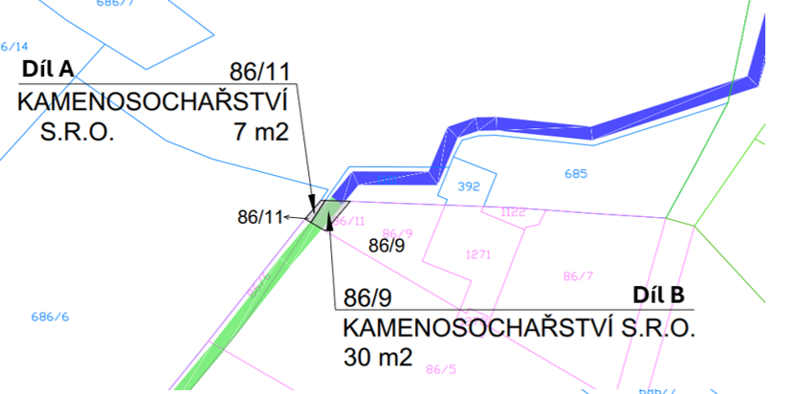
Návrh usnesení č. 2026/7/6
Zastupitelstvo obce Tehovec schvaluje Smlouvu o budoucí kupní smlouvě na koupi 37m² části pozemku p.č. 86/11 a p.č. 86/9 v k.ú. Svojetice za kupní cenu 300,- Kč/1m².
Výsledek hlasování: Pro 5 Proti 0 Zdrželi se 0
Usnesení č. 2026/7/6 bylo schváleno.
Obr. č. 2
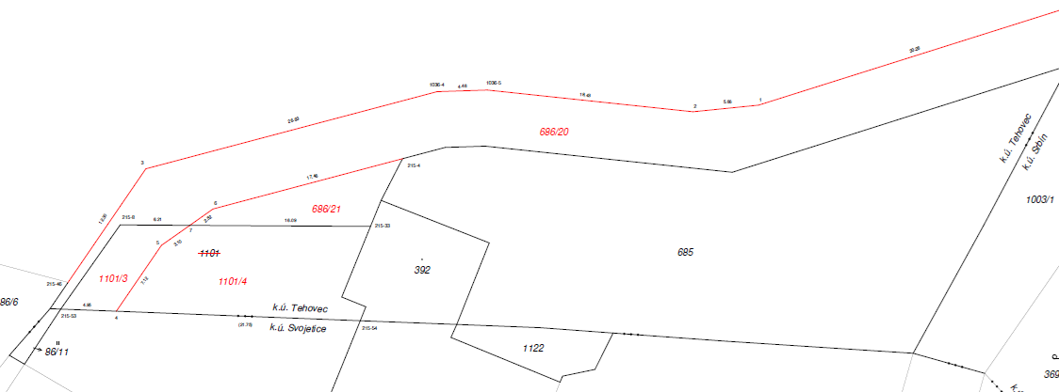

Návrh usnesení č. 2026/7/7
Zastupitelstvo obce Tehovec schvaluje Smlouvu o budoucí kupní smlouvě na koupi 503m² dvou pozemků budoucí parcely p.č. 686/20 a budoucí p.č. 686/21 v k.ú. Tehovec za kupní cenu 300,- Kč/1m². Vše dle GP č. 1059-69/2026 vyhotovený Ing. Jaroslavem Plechtou dne 23. 6. 2026.
Výsledek hlasování: Pro 5 Proti 0 Zdrželi se 0
Usnesení č. 2026/7/7 bylo schváleno.

Viz obr. č. 2
Návrh usnesení č. 2026/7/8
Zastupitelstvo obce Tehovec schvaluje záměr prodeje a směny a Smlouvu o budoucí kupní a směnné smlouvě, jejíž předmětem je směnit nakoupený pozemek p.č. 686/21 (56m²) za pozemek p.č. 1101/3 (39m²) v k.ú. Tehovec za kupní cenu 300,- Kč/1m². Vše dle GP č. 1059-69/2026 vyhotovený Ing. Jaroslavem Plechtou dne 23. 6. 2026. Doplatek je stanoven na 300,- Kč/1m².
Výsledek hlasování: Pro 5 Proti 0 Zdrželi se 0
Usnesení č. 2026/7/8 bylo schváleno.

6. SEMAFOR I/2 X K NEMOCNICI
Předkládá: starostka
Bez dotazů

Návrh usnesení č. 2026/7/9
Zastupitelstvo obce Tehovec schvaluje Smlouvu o SMLOUVĚ BUDOUCÍ O ZŘÍZENÍ SLUŽEBNOSTI INŽENÝRSKÉ SÍTĚ s ŘSD s.p. na uložení kabelu veřejného osvětlení a kabelu pro vedení světelného signalizačního zařízení. Délka uložení v chodníku je 31bm, příčný a podélný protlak 19bm. Cena za toto věcné břemeno je stanovena na 7.051,23 Kč.
Výsledek hlasování: Pro 5 Proti 0 Zdrželi se 0
Usnesení č. 2026/7/9 bylo schváleno.

Starostka informuje, že smlouvu o záboru s ŘSD s.p. podepsala sama v rámci vlastní kompetence, nájem byl kratší než 30 dnů. Částka za tento zábor činila 6.813,55 Kč.
Návrh usnesení č. 2026/7/10
Zastupitelstvo obce Tehovec schvaluje Dodatek č. 1 k SOD se společností ELTODO k projektu „Tehovec – SSZ U Chirany“. Předmětem dodatku je změna termínu dokončení díla do 31. 7. 2026. K této změně došlo z důvodu vyřizování smluv obce Tehovec s ŘSD a následných dokumentů DOSS s těmito smlouvami spojenými.
Výsledek hlasování: Pro 5 Proti 0 Zdrželi se 0
Usnesení č. 2026/7/10 bylo schváleno.

7. MŠ TEHOVEC
Překládá: starostka
Bez dotazů.
Návrh usnesení č. 2026/7/11
Zastupitelstvo obce schvaluje Dohodu o změně dne účinnosti vzdání se vedoucího pracovního místa paní ředitelky Zuzany Máchové, DiS. Z původního dne 31. 7. 2026 se termín mění na 16. 8. 2026.
Výsledek hlasování: Pro 5 Proti 0 Zdrželi se 0
Usnesení č. 2026/7/11 bylo schváleno.

Návrh usnesení č. 2026/7/12
Zastupitelstvo obce schvaluje jmenování Ireny Smolíkové s účinností od 17. 8. 2026 do funkce ředitelky mateřské školky na dobu určitou, a to do doby jmenování ředitele/ředitelky na základě výsledku konkurzního řízení.
Výsledek hlasování: Pro 5 Proti 0 Zdrželi se 0
Usnesení č. 2026/7/12 bylo schváleno.

8. ZRUŠENÍ PŘEDKUPNÍHO PRÁVA ZE DNE 26. 6. 2002 K P.Č. 666
Překládá: starostka
Bez dotazů.
Návrh usnesení č. 2026/7/13
Zastupitelstvo obce schvaluje Smlouvu o zániku předkupního práva ze dne 26. 6. 2002 na LV č. 389 pod vkladem č. V-3262/2002-209.
Výsledek hlasování: Pro 5 Proti 0 Zdrželi se 0
Usnesení č. 2026/7/13 bylo schváleno.

9. REKONSTRUKCE ASFALTOBETONOVÉHO POVRCHU HŘIŠTĚ NA VOJKOVĚ
Překládá: starostka
Bez dotazů

Návrh usnesení č. 2026/7/14
Zastupitelstvo obce schvaluje přijetí dotace od Středočeského kraje z Fondu sportu a volného času – sportovní aktivity – Podpora sportovních aktivit – investiční podpora č. FSVC/VSAI/00028/2026 „Obnova sportovního zařízení Tehovec“ ve výši 719.153,- Kč. Dále schvaluje podpis smlouvy se Středočeským krajem na uvedenou dotaci.
Výsledek hlasování: Pro 5 Proti 0 Zdrželi se 0
Usnesení č. 2026/7/14 bylo schváleno.

Návrh usnesení č. 2026/7/14
Zastupitelstvo obce schvaluje podpis Smlouvy o dílo na projekt „Obnova sportovního zařízení Tehovec“ s firmou Ing. Jiří Huptych, IČO: 41157834 v částce 1,347.200,-- Kč bez DPH.
Výsledek hlasování: Pro 5 Proti 0 Zdrželi se 0
Usnesení č. 2026/7/14 bylo schváleno.

POKRAČOVÁNÍ BODU Č. 5 – CYKLOSTEZKA

Návrh usnesení č. 2026/7/15
Zastupitelstvo obce schvaluje záměr a smlouv č. 8120109320 o přeložce VN se společností ČEZ Distribuce, a.s., IČO 24729035. Celková částka za přeložku činí 1,734.000,- bez DPH.
Výsledek hlasování: Pro 5 Proti 0 Zdrželi se 0
Usnesení č. 2026/7/15 bylo schváleno.

Návrh usnesení č. 2026/7/16
Zastupitelstvo obce schvaluje podpis Smlouvy o připojení zařízení k distribuční soustavě č. 26_SOP_01_4122556822 se společností ČEZ Distribuce a.s. IČO: 24729035 pro připojení dobíjecí stanice na kola na hřišti Vojkov.
Výsledek hlasování: Pro 5 Proti 0 Zdrželi se 0
Usnesení č. 2026/7/16 bylo schváleno.

10. TERMÍNOVANÉ VKLADY
Překládá: starostka

Návrh usnesení č. 2026/7/17
Zastupitelstvo obce schvaluje termínovaný vklad ve výši 10,000.000,- Kč na 3 měsíce u ČNB na 3,55% p.a.
Výsledek hlasování: Pro 5 Proti 0 Zdrželi se 0
Usnesení č. 2026/7/17 bylo schváleno.

11. RŮZNÉ
Dotaz:
Kdy je předpokládaný termín realizace pokládky optického kabelu v ulici Bulánka?

Odpověď:
Vše záleží na dohodě mezi CETINem a ZEA. Obec na toto nemá vliv, z její strany jsou všechny náležitosti splněny.

* * * *

Veřejné zasedání bylo ukončeno v 19:13 hod.

Vytištěno dne:
Podepsáno dne:

Zapisovatel:
Ludmila Hnutová ………………………………………………………

Ověřovatelé:
Martin Lískovec ………………………………………………………

Jan Peca ……………………………………………………

Starostka obce:

Eva Poliačiková Šmoldasová …………………………………….

* * K O N E C * *

